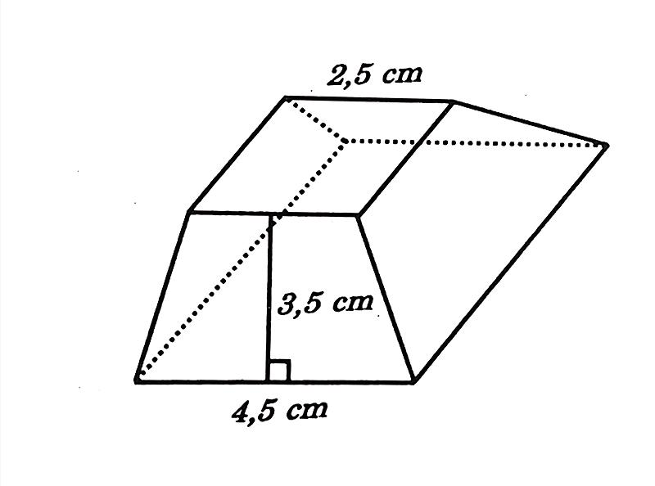
Ban vẽ hinh chieu các vật thể

